**Projeto Joaninha**

**Jose Luis Merma Pinedo, William Martins de Oliveira, Yago de OliveiraSouza, Eduardo de Lima Cipriano**

Faculdade Impacta de Tecnologia  
São Paulo – SP – Brasil

eduardo.cipriano@aluno.faculdadeimpacta.com.br

jose.pinedo@aluno.faculdadeimpacta.com.br

william.oliveira@aluno.faculdadeimpacta.com.br

yago.justo@aluno.faculdadeimpacta.com.br

***Abstract.*** *This document encompasses the main issue at hand that is order management, which comes from a wide range of concurrent customers. The solution is an API that receives requests from facebook, whatsapp and staff. That was in order of time requested.*

***Resumo.*** *Este documento engloba o principal problema em questão que é o gerenciamento falho de pedidos, que provém de uma vasta gama de clientes. A solução imposta é fazer um API que junte os pedidos do facebook, Whatsapp e no pessoal e os organize em ordem por horário solicitado.*

**1.Introdução**

O produto é feito para prover o maior controle de pedidos ao gerenciador e que seja de fácil operação e bom desempenho.

Foi solicita pelo cliente Carlos Eduardo da Silva Schendroski que criássemos um sistema que integrasse pedidos do Facebook, WhatsApp, no estabelecimento e por telefone, em um só local para um melhor controle.

Será entregue um sistema que inove a maneira de se fazer os pedidos e tem o cadastro para que cada usuário personalize os seus pedidos, assim fazendo uma triagem mais dinâmica e organizada.

* 1. **Apresentação do Problema**

Atualmente o sistema de pedidos do cliente está fragmentado pelo Facebook, WhatsApp, no estabelecimento e por telefone, impossibilitando um controle preciso de pedidos devido ao tempo com que leva para coletar todas as informações decorrentes dos solicitantes.

**1.2. Objetivos**

É facilitar o atendimento para os funcionários, não perder nenhum dos pedidos.

* Controlar o estoque.
* Gerenciar tempo de entrega.
* Organizar pedidos por ordem de solicitação.
* Controlar cadastro de clientes.
* Receber pagamento online por cartão de crédito/débito

**2.Estudo de Viabilidade**

O sistema está sendo desenvolvido e moldado com base nas requisições do cliente, para que o sistema se adeque e facilite a vida do mesmo do jeito que foi solicitado.

É viável pelo suporte que daremos por conta da criação ficar pelo nosso encargo e ficarmos vinculados por contrato, assim podendo prestar assistência quando o mesmo solicitar, o custo é reduzido por conta do desenvolvimento pela nossa equipe, sendo assim se o mesmo buscar auxílio no mercado, só irá achar suportes com preços mais elevados.

**2.1. Soluções de Mercado e OPE**

Foram verificados dois aplicativos como exemplo, o primeiro é o Polichat que faz integração com WhatsApp e gerencia algumas empresas com atendimento em tempo real com respostas automáticas, e o segundo é o aplicativo MenuDino é um serviço que permite que o usuário crie um site/app em que pode receber pedidos via internet. O cliente/usuário pode fazer seus pedidos em poucos instantes e, no mesmo momento, eles chegarão até o estabelecimento para que o preparo dos alimentos comece.

Assim sendo os dois tem em comum o gerenciamento padrão com algumas modificações e o programa que está sendo desenvolvido pela nossa equipe será enquadrado aos requisitos do cliente e prestado todo o suporte que é vinculado por contrato.

**2.2. Justificativa**

A solução que está sendo desenvolvida para o Projeto Joaninha que foca em integração de pedidos com: Facebook, WhatsApp, SMS. E no atendimento por telefone é anotado pessoalmente, irão ser adicionados a fila de pedidos.

Após a comparação do projeto com o aplicativo polichat e Menu Dino, pode – se dizer que o Projeto Joaninha é a melhor opção por conta do desenvolvimento personalizado, por conta do projeto ser focado exatamente no que o cliente solicitou e não dando opções genéricas.

**3. Arquitetura da Solução**

Foi utilizado diagramas de fluxo de dados para entender o processo de negócio realizado no empreendimento do cliente.

Figura 1: Representação DFD

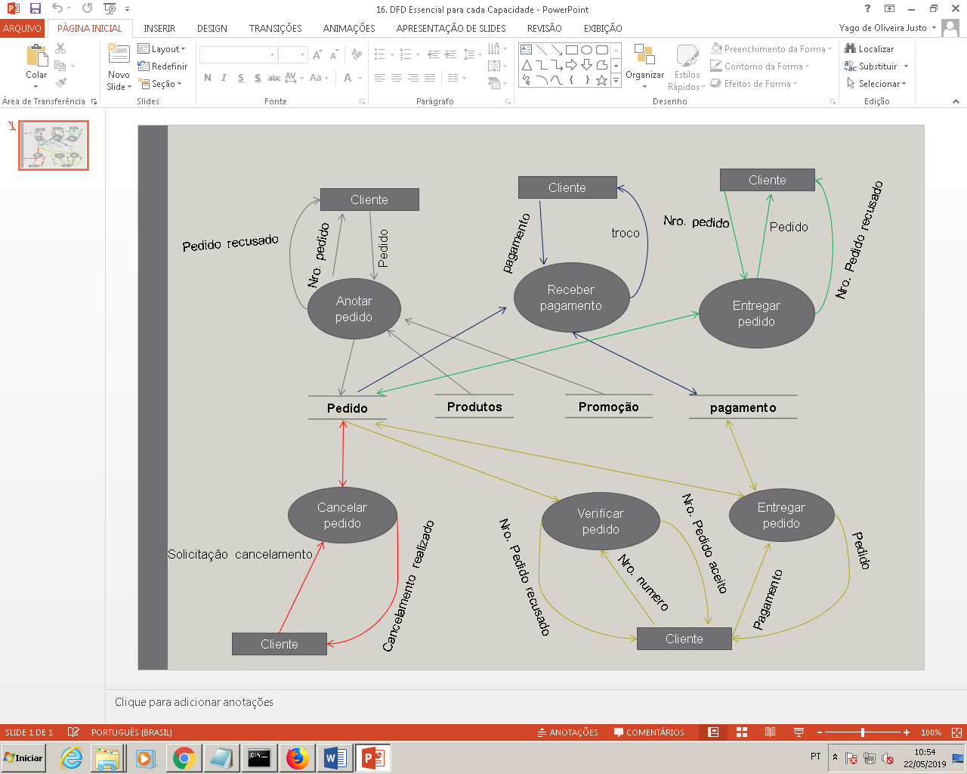

Foi utilizado analise de causas raízes para identificar o problema raiz do cliente.

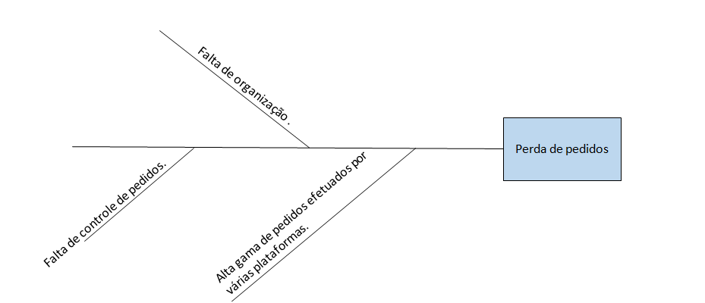

**3.1. Diagrama de Componentes**

O Sistema faz com que o usuário acesse a página inicial ou se cadastre para ter acessoao seu pedido online e em seguida ao fazer seu pedido/subsistema irá processa-lo e irá passar para a fila de esperajunto com osoutros pedidos.

O Sistema permitefazer o logindado a equipe dos desenvolvedores e subsistemas iram receber o controle de pedidos e o controle de estoque. 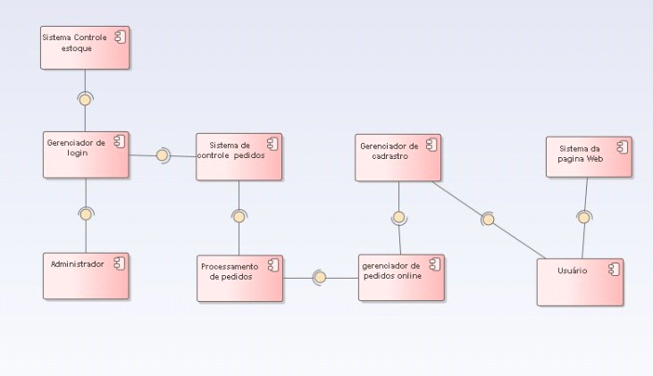

**3.2. Infraestrutura Estrutura Atual.**

O ciente possui uma estrutura de gerenciamento simples, são feitos os pedidos através de telefonemas, mensagens de texto via WhatsApp, Facebook e verbalmente.

**Solução Proposta.**

Como forma de se adequar e agilizar o processo, será implementado um site com as funcionalidades para comportar os pedidos e informações recorrentes ao restaurante. O processo de pedidos, informações de contato, cadastro de usuário e controle de estoque para cadastro autorizado são os itens inclusos e propostos ao cliente.

**3.3. Tecnologias Utilizadas**

|  |  |  |
| --- | --- | --- |
| Tecnologia | Camada/Subsistema | Justificativa |
| Git | Infraestrutura | Versionamento de código distribuído entre todos os desenvolvedores.  Necessário pelas ferramentas de hospedagem escolhidas |
| Python | Servidor | tem uma matriz de frameworks para [desenvolvimento de websites](https://blog.mastertech.tech/tecnologia/vale-pena-aprender-desenvolvimento-web/" \t "_blank), Django, Flask, e Pylons. Já que essas estruturas são escritas em Python, essa é a principal razão que **torna o código muito mais rápido e estáve.** |
| Sqlite | Servidor | SGBD Relacional de licença gratuita. |
| Django | Servidor | Django tem uma excelente estrutura base para projetos, você organiza seu projeto em apps tornando o projeto bem estruturado desde o início e facilita a integração entre projetos e apps de terceiros. |

Mantenham a estrutura do template, principalmente as referências.